Фаховий коледж ракетно-космічного машинобудування

Дніпровського національного університету імені Олеся Гончара

ЗВІТ

з лабораторних робіт

з дисципліни «Технології (Програмування)»

Спеціальність 123 Комп’ютерна інженерія

Група

Виконав К.І. Антіпов

Перевірив М.М. Гапоненко

2022-2023

ЗМІСТ

Лабораторна робота № 17

ЛАБОРАТОРНА РОБОТА № 17

Мета: Придбати практичні навички роботи з Heap – пам’яттю при складанні та налагодженні програм створення та обробки динамічних матриць з використанням вказівників.

Хід роботи

1 Постановка задачі.

Загальна постановка завдання:

Розмірність матриці (кількість рядків та стовпчиків) користувач вводить з клавіатури. Створити відповідну динамічну матрицю. Обробити її за алгоритмом згідно Вашого варіанта. Програма повинна задовольняти наступним вимогам:

* введення значень елементів матриці проводити в окремому циклі з відповідними коментарями;
* вивести введену матрицю в загальноприйнятому вигляді;
* при обробці матриці враховувати, що шукані елементи можуть бути відсутні. В цьому випадку вивести користувачеві відповідне повідомлення;
* введення та виведення вхідних та вихідних даних повинно містити необхідні для користувача повідомлення.

2 Блок-схема алгоритму рішення задачі.

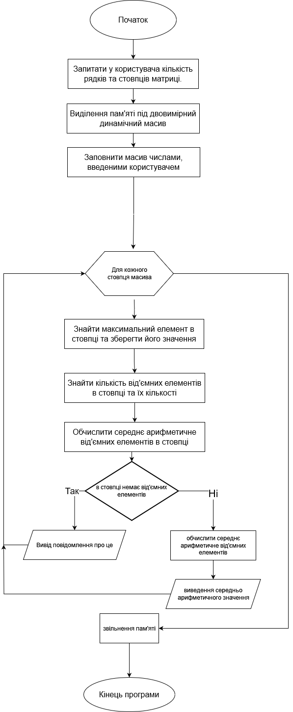

3 Текст програми мовою програмування С++.

|  |
| --- |
| #include <iostream>  #include <windows.h>  using namespace std;  int main() {  SetConsoleCP(65001);  SetConsoleOutputCP(65001);  int rows, cols;  cout << "Введіть кількість рядків та стовпців: " << endl;  cin >> rows >> cols;  // виділяємо пам'ять для двовимірного динамічного масиву  int **array = new int *[rows];  for (int i = 0; i < rows; i++) {  array[i] = new int[cols];  }  cout << "Введіть матрицю:" << endl;  for (int i = 0; i < rows; i++) {  for (int j = 0; j < cols; j++) {  cout << "Введіть [" << i << "," << j << "] елемент: ";  cin >> array[i][j];  }  }  cout << "Матриця:" << endl;  for (int i = 0; i < rows; i++) {  for (int j = 0; j < cols; j++) {  cout << array[i][j] << " ";  }  cout << endl;  }  // проходимо по кожному стовпцю матриці  for (int j = 0; j < cols; j++) {  int max_elem = array[0][j];  double sum = 0;  int count = 0;  // проходимо по кожному елементу в стовпці  for (int i = 0; i < rows; i++) {  if (array[i][j] < 0) {  sum += array[i][j];  count++;  }  if (array[i][j] > max_elem) {  max_elem = array[i][j];  }  }  cout << "Максимальний елемент в стовпці " << j << ": " << max_elem << endl;  if (count == 0) {  cout << "У стовпці " << j << " немає від'ємних елементів" << endl;  } else {  double avg = sum / count;  cout << "Середнє арифметичне від'ємних елементів в стовпці " << j  << ": " << avg << endl;  }  }  // звільняємо виділену пам'ять  for (int i = 0; i < rows; i++) {  delete[] array[i];  }  delete[] array;  return 0;  } |

4 Копія вікна виконання програми

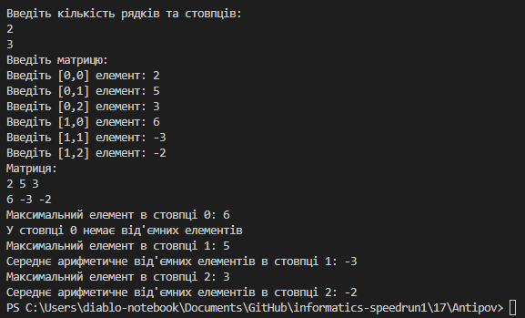

Рисунок 1

5 Висновок

В результаті виконання лабораторної роботи опрацьовано теоретичний матеріал за темами:

Створення динамичніх матриць та їх обробка.